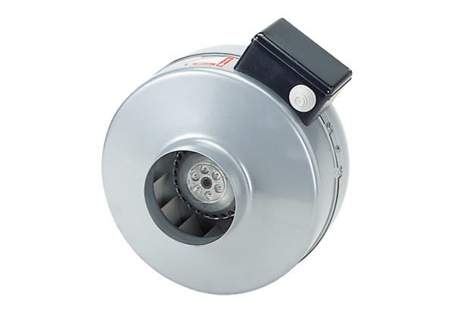Radiál csőventilátor ERR 31/1 SCsomagolási egység: 1 darabVálaszték: C
Termékszám: 0080.0279Gyártó: MAICO

